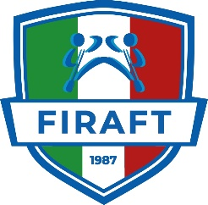 | 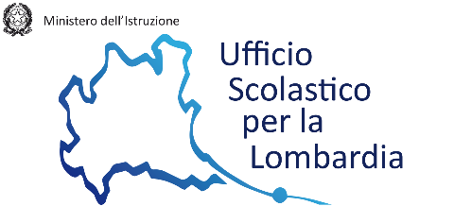 | 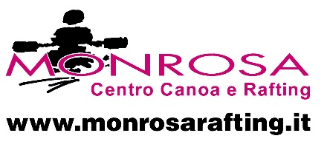

CORSO DI AGGIORNAMENTO SPORT FLUVIALI
SCHEDA DI ADESIONE
Centro Canoa Rafting Monrosa
Balmuccia – Valsesia (VC)
mercoledì 7 Settembre 2022

COGNOME ______________________________________NOME _________________________
LUOGO E DATA DI NASCITA ________________________________________________________
TELEFONO_________________________E-MAIL_______________________________________
MATERIA DI INSEGNAMENTO ______________________________________________________
SCUOLA DI TITOLARITA’ ___________________________________________________________
INDIRIZZO SCUOLA _______________________________________________________________
COMUNE ___________________________ TEL. ________________________________________

DATA FIRMA DEL DOCENTE
------------------------------------- ---------------------------------------------------

TIMBRO DELLA SCUOLA FIRMA DEL DIRIGENTE SCOLASTICO
----------------------------------------------------

Da trasmettere entro il 2/09/2022 all’ indirizzo e-mail: info@monrosarafting.it
Per informazioni: Centro Canoa Rafting Monrosa 0163 75298 – 347 3200303

